Схема работы в Регистре онкобольных следующая:

- Врач во время приёма ставит онко диагноз, появляется окно с просьбой внести пациента в регистр
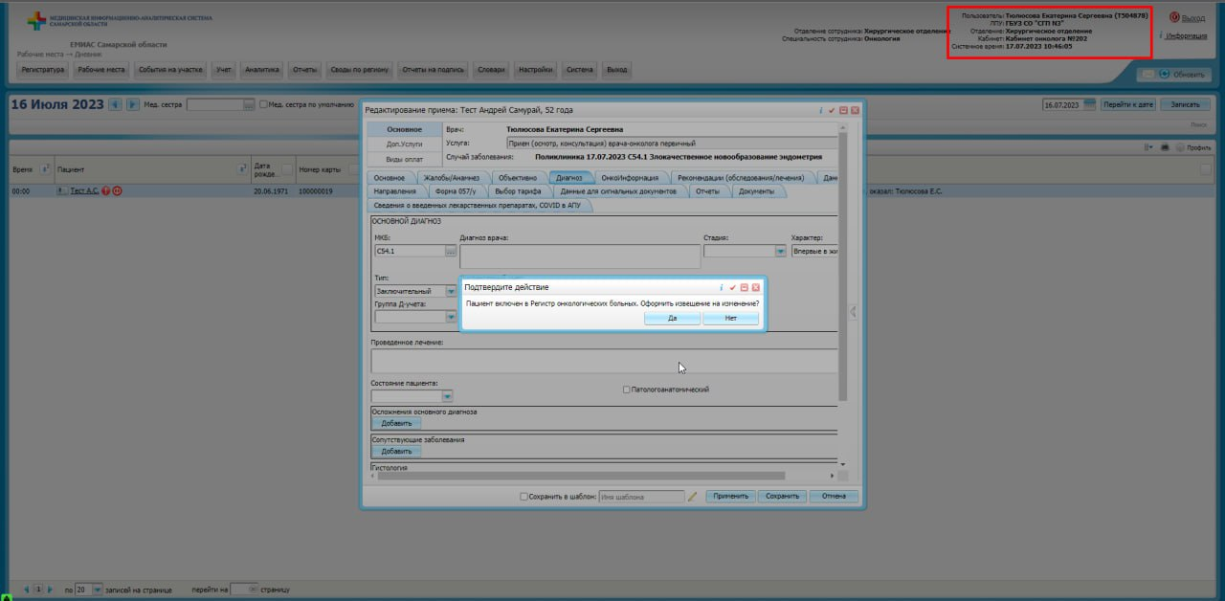

- открывается окно регистра, туда наследуются данные из осмотра, врач заполняет недостающую информацию и сохраняет извещение и отправляет его на утверждение.

- Далее проверкой извещения и утверждением занимается онкоцентр (СОКОД или ТГКБ №5) - непосредственно сотрудники регистра (на уточнении у ГВС возможность утверждать извещения ЦАОПом)
3.1 Если пациент был включен в регистр и были изменения по онкоинформации, то будет предложено оформиться изменение. Но все данные внесенные при включении наследуются, т.е. нужно будет изменить только то, что изменилось.

Настройки:
- Администратор → Пользователи\роли пользователей и добавить роль "Онкорегистр" тем сотрудникам, кто будет работать в разделе Ноз. Регистр.

- ВЫПОЛНЯЮТ СТП через СУЗ: Для добавления возможности работы в разделе "Ноз регистры" требуется пройти по пути Настройки → Настройки диспансерного наблюдения → Нозологические регистры новые
- Выбрать "Регистр онкологических больных"
- Перейти на вкладку "Права доступа в текущем ЛПУ" в гриде "Назначение прав" добавить роль "Онкорегистр"
- В гриде "Права" проставить чекбоксы на:
- "Добавление извещения",
- "Просмотр извещений",
- "Просмотр ноз.регистра",
- "Просмотр полного регистра",
- "Редактирование регистрационной карты",
- "Удаление извещения".

- В гриде "Права на статусы извещений" требуется проставить чекбоксы в столбце "Просмотр" на все статусы"
- Перейти на вкладку "Шаблон услуг" в гриде "Настройка шаблонов приемов для нозологических регистров" добавить шаблоны онкологов
- Перейти на вкладку "Мед. Организации" в гриде "Нозологические регистры: настройка мед. организаций" добавить МО, в которой проводятся настройки

- Для доступности выбора услуги B04.027.001 требуется проследовать по пути Настройки → Настройка персонала.
Выбрать необходимого сотрудника и в гриде "Оказываемые услуги", нажать "ПКМ", "Добавить" и добавить услугу B04.027.001.
Далее перейти по пути Система → Конструктор шаблонов услуг → Шаблоны услуг, найти шаблон по услуге B01.027.001 и добавить в этот шаблон услугу B04.027.001.

- Для выборки и отображения пациентов не только по прикреплению, но и по прописке необходимо по пути
Учет → Нозологические регистры → Регистр онкологических больных в Дополнительных параметрах установить фильтр по значению в поле Адрес
